Markdown a Patch

Texto en negrita para destacar información importante, texto en cursiva para énfasis sutil, texto en negrita y cursiva para máximo énfasis, y texto tachado para mostrar contenido obsoleto.

Listas de Markdown

Listas sin orden:
- Item A
- Item B
- Item C

Listas ordenadas:
- First
- Second
- Third

Listas anidadas:
- Parent
  - Child
  - Another child
    - Nested deeper
- Another parent
  - Another child

Lista mixta con formato:
- Elemento en negrita
- Elemento en cursiva
- Elemento tachado
- Elemento con formato mixto
¡Listo! Ahora sí: tipos EXACTOS que SQL Developer Data Modeler usa en un MODELO LÓGICO para Oracle.
Estos NO son los tipos físicos (VARCHAR2, NUMBER…), sino los tipos lógicos predeterminados que Data Modeler muestra en la pestaña Logical:

✔️ TIPOS PERMITIDOS EN MODELO LÓGICO (Oracle Logical Model)
Estos son los que realmente aparecen en el Logical Type:
- VARCHAR
- CHAR
- NUMBER
- INTEGER
- FLOAT
- DATE
- DATETIME
- BOOLEAN
- CLOB
- BLOB
Y cuando un tipo requiere tamaño o precisión, Data Modeler te pedirá:
- VARCHAR → (size)
- CHAR → (size)
- NUMBER → (precision, scale)
- FLOAT → (binary_precision)
A continuación integro tus tablas usando ÚNICAMENTE los tipos lógicos reales que Data Modeler usa y con tamaños, para que las pegues tal cual.

✅ 1. Entidad: AEROLINEA

Atributos
Nombre | Tipo Lógico | Tamaño / Precisión | UID Primario | Obligatorio
cod_aerolinea | CHAR | 2 | ☑ Sí | ☑ Sí
nombre | VARCHAR | 40 | ☐ No | ☑ Sí

✅ 2. Entidad: AVION

Atributos
Nombre | Tipo Lógico | Tamaño / Precisión | UID Primario | Obligatorio
matricula | VARCHAR | 10 | ☑ Sí | ☑ Sí
modelo | VARCHAR | 50 | ☐ No | ☑ Sí
capacidad | NUMBER | 3 | ☐ No | ☑ Sí
estado | VARCHAR | 20 | ☐ No | ☑ Sí

✅ 3. Entidad: PASAJERO

Atributos
Nombre | Tipo Lógico | Tamaño / Precisión | UID Primario | Obligatorio
num_doc | NUMBER | 10 | ☑ Sí | ☑ Sí
nombres | VARCHAR | 40 | ☐ No | ☑ Sí
apellidos | VARCHAR | 40 | ☐ No | ☑ Sí
email | VARCHAR | 100 | ☐ No | ☑ Sí

✅ 4. Entidad: EMPLEADO

Atributos
Nombre | Tipo Lógico | Tamaño / Precisión | UID Primario | Obligatorio
id_empleado | NUMBER | 6 | ☑ Sí | ☑ Sí
nombre_comp | VARCHAR | 70 | ☐ No | ☑ Sí
cargo | VARCHAR | 40 | ☐ No | ☑ Sí

✅ 5. Entidad: VUELO

Atributos
Nombre | Tipo Lógico | Tamaño / Precisión | UID Primario | Obligatorio
num_vuelo | VARCHAR | 10 | ☑ Sí | ☑ Sí
fecha_salida | DATE | — | ☐ No | ☑ Sí
origen | VARCHAR | 40 | ☐ No | ☑ Sí
destino | VARCHAR | 40 | ☐ No | ☑ Sí
estado_vuelo | VARCHAR | 20 | ☐ No | ☑ Sí

✅ 6. Entidad: EQUIPAJE

Atributos
Nombre | Tipo Lógico | Tamaño / Precisión | UID Primario | Obligatorio
cod_etiqueta | VARCHAR | 12 | ☑ Sí | ☑ Sí
peso | NUMBER | 5,2 | ☐ No | ☑ Sí

✅ 7. Entidad: MANTENIMIENTO

Atributos
Nombre | Tipo Lógico | Tamaño / Precisión | UID Primario | Obligatorio
id_maint | NUMBER | 6 | ☑ Sí | ☑ Sí
fecha_maint | DATE | — | ☐ No | ☑ Sí
tipo | VARCHAR | 30 | ☐ No | ☑ Sí

✅ 8. Entidad: RESERVA

Atributos
Nombre | Tipo Lógico | Tamaño / Precisión | UID Primario | Obligatorio
id_reserva | VARCHAR | 12 | ☑ Sí | ☑ Sí
fecha_reserva | DATE | — | ☐ No | ☑ Sí
asiento | VARCHAR | 5 | ☐ No | ☑ Sí
clase | VARCHAR | 20 | ☐ No | ☑ Sí

🎯 Ahora sí: TODOS los tipos son exactamente los que usa SQL Developer Data Modeler en el Modelo Lógico.
Si quieres, te genero ahora:
✅ el modelo físico (convertido automáticamente)
✅ el script SQL completo (Oracle)
✅ el diccionario de datos final
✅ o lo ajusto según normas APA / informe institucional
¿Deseas el siguiente paso?

Heading 1

Heading 2

Heading 3

Heading 4

Heading 5

Heading 6
Este es contenido normal después de los encabezados con formato y énfasis.

Task Lists (Checkboxes)

Lista de tareas:
- Tarea pendiente
- Tarea completada
- Otra tarea pendiente
- Otra tarea completada

Lista mixta con tareas y formato:
- Tarea importante pendiente
- Tarea en cursiva completada
- Tarea tachada pendiente
- Tarea con formato mixto completada

Listas anidadas con tareas:
- Tarea principal
  - Subtarea completada
  - Subtarea pendiente
- Otra tarea principal
  - Subtarea pendiente

Enlaces de Markdown
Visita link text para buscar información.
También puedes ir a GitHub para ver código.
Enlaces con formato: Enlace en negrita y enlace en cursiva.

Tablas de Markdown

Tabla básica:
Nombre | Edad | Ciudad
Juan | 25 | Madrid
María | 30 | Barcelona
Pedro | 28 | Valencia

Tabla con formato:
Producto | Precio | Descuento
Laptop | €999 | €1200
Mouse | €25 | €30

Tabla con alineación:
Left align | Right align | Center align
This | This | This
column | column | column
will | will | will
be | be | be
left | right | center
aligned | aligned | aligned

Imágenes de Markdown

Imagen directa:
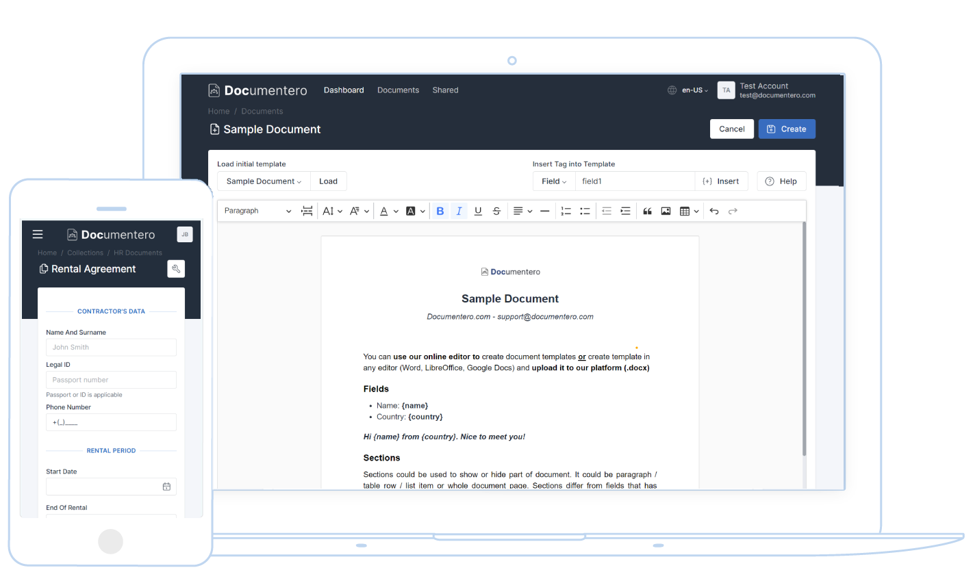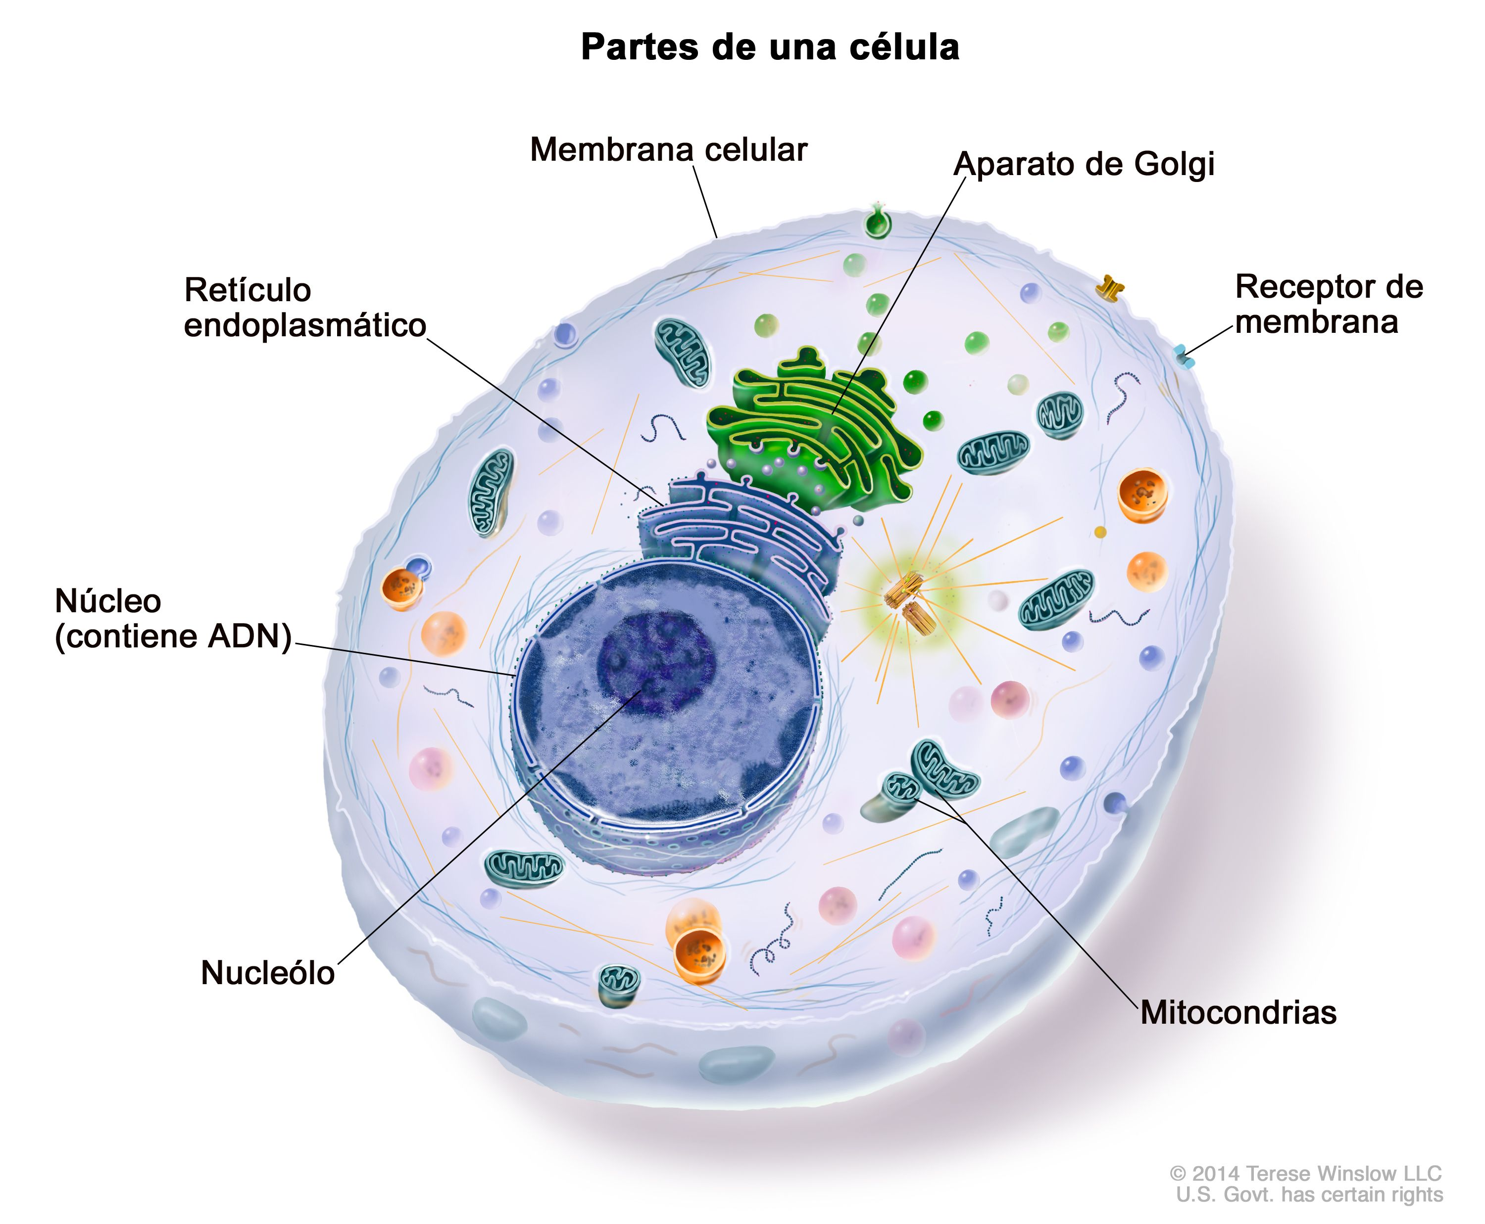
Texto después de la imagen.

Imagen con texto alternativo:


Imagen con referencia:
Esta es una imagen de documentero .
Esta es una segunda referencia a la imagen de documentero .

